# 短数据版本修改

* 做成波形在一个画面里可以回看的功能。即所有的波形都存在一个画面里(最大存**20**个可否？当前界面只显示最新的5个)。可通过往右拖动画面，返回查看之前存的波形。先只改下短数据版本。如果难实现，可以稍晚。
* 一个画面改成只显示两个微波仓波形，目的是把Y轴能看的更清晰，他们觉得现在3个压的太扁。这样需要5个页面，放下共18路波形。

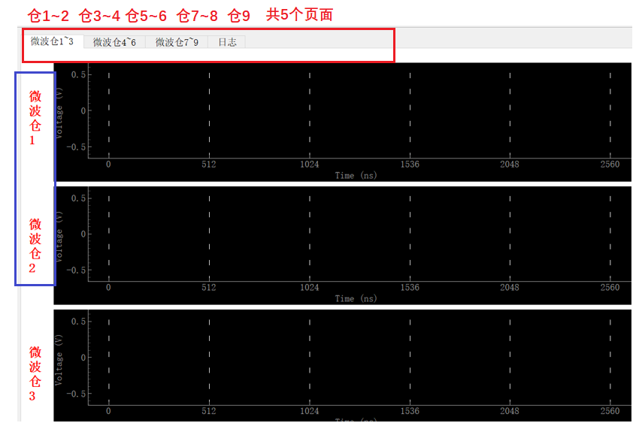

* 需要增加上位机往下位机，通过网口下UDP包命令功能。点击清除波形后，给下位发个命令，把下位机的波形也全部清0。长&短数据的都需支持。

dffd01010000000055aa清除波形---沿用之前的清除按钮，除清除GUI自己波形和数据后，再往下面的IP&端口号，发UDP命令。

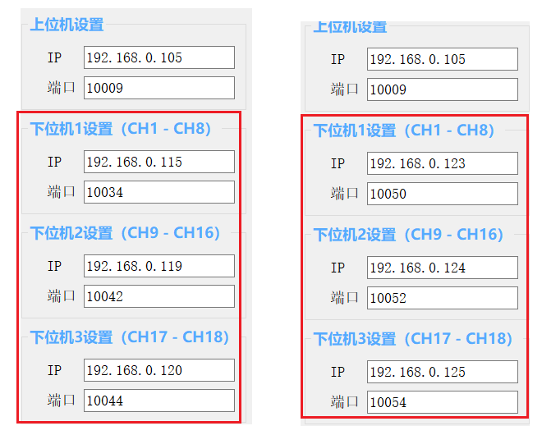

* 点波形清除后，当前GUI波形被清除，下位机再次上报数据后，会把之前清除的波形又显示出来----一个bug。

# 长数据版本修改

* 10路同步电压，可通过网口下发一个触发通道的基准编号。数据格式如下：

dffd03XX0000000055aa 配置触发基准，XX表示通道号，范围是0x1~0xA，如通道1为01，分别往下面两个IP和端口号发上面的数据。可做个下拉菜单选择。

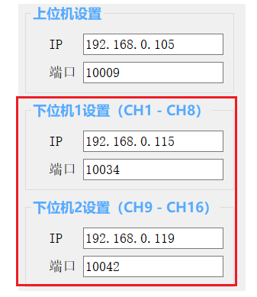

* 10路同步电压，增加一个手动存图片的功能，通过鼠标操作。手动存波形和数据，可以自定义一个文件夹，用户定义一个路径。---确认已有。目前是10S存一次波形，能否改成波形没变化就不要再自动存了？
* 10路电压有多次波形累加后，可以显示指定某一次采到的波形，比如只显示第3次的(但这一次需包含10路的)，或者只显示第8&9&10次的，默认全部显示次数。通过按钮来勾选显示，或者不显示？ 暂定支持10次采集的可选
* 10路电压显示，比如基准通道是1通道，那么所有上报的通道1的信号，以它幅度的0.1V作为重合点，通过左右移动时间轴，把Y轴所有0.1V的数据点重合在一起。

其他通道波形也相应左右移动，比如第2次采集的通道1为了重合0.1V，左移了10个点(10ns)，那用通道1做基准采集到的其他通道波形也一起左移10个点。 这里文字说的不太清楚，可以电话或者视频会议下

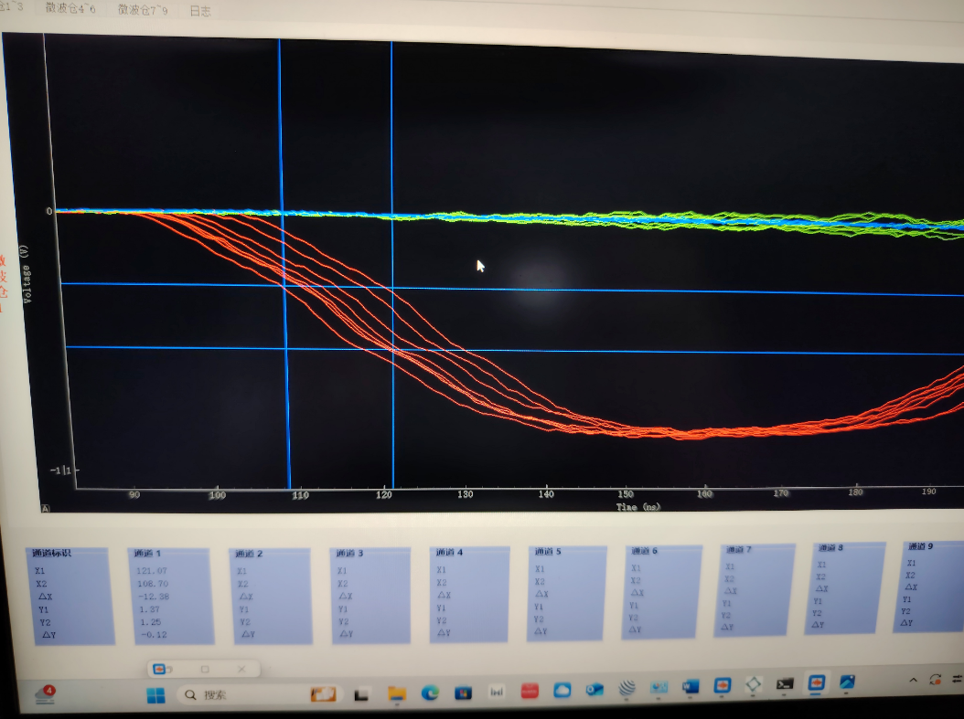

* 10路同步版本，0xA波形下移点，应该会跟上面的重合。

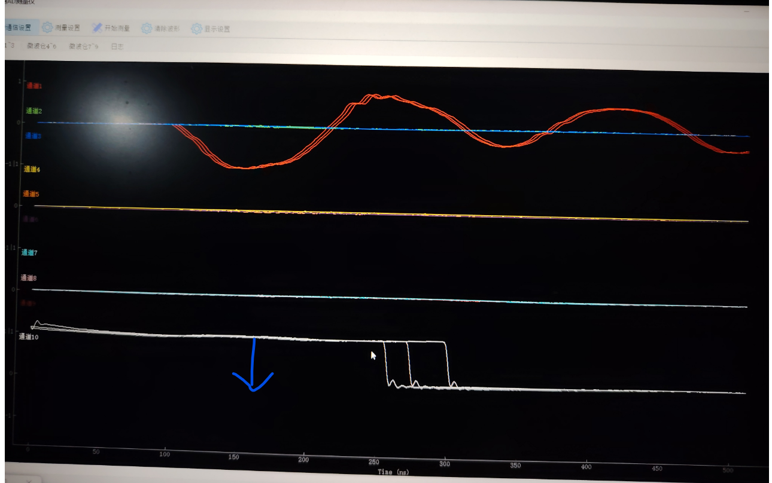

* 对于长数据版本，采30us数据，采取下发一次命令，再上报---优先级低
* 上报下位机软件版本功能---优先级低

上位机下发dffd02000000000055aa后，下位机上报版本号

回复报文：cffcXXXXXXXXXXXX55aa(6组XX表示：版本/年/月/日/时/分),此报文会比较长，取报文前面字节